Kým vlastně jsme?
„Odpovědět na otázku „kdo [jsme]“, lze jen vyprávěním životního příběhu.“
Paul Ricouer
Klíčové otázky
- Co určuje, kým se cítíme být?
- Za koho se považujeme my a za koho nás považují ostatní?

Úvodní text
Kdyby vám někdo položil zdánlivě jednoduchou otázku: „Kým vlastně jsi?“, co byste odpověděli? Řekli byste: „Jsem kluk“, „Jsem Češka“, „Jsem křesťan“, nebo „Jsem Magda Nováková?“ Jak dlouhá by podle vás musela ta odpověď být, abyste v ní vyjádřili to, kým se opravdu cítíte být? Možná by vám přišlo, že ani nestačí popsat sebe deseti slovy, možná byste chtěli odpovědět tím, že budete vyprávět svůj životní příběh a vysvětlíte, co jste všechno zažili, co pro vás bylo důležité, a co a kdo vás ovlivnil.
V moderní společnosti nelze na otázku, kým vlastně jsme, odpovědět jednoduše. Lidé se stěhovali a stěhují za prací, prchají a prchali před násilím, cestují a cestovali daleko a rychle. Lidé jsou tak konfrontováni s různými společnostmi, s různými událostmi v prostoru a čase a nelze je zařadit do jedné škatulky. Jak to, kým se cítíme být, je ovlivněno tím, kde a kdy žijeme, jaká je zrovna politická situace, kdo jsou lidé, kteří vedle nás žijí? Podívejme se na příklad Židů žijících v předválečném Československu, pro které bylo „typické, že se integrovali do kultury okolního obyvatelstva“, které bylo buď německé, nebo české (podle toho, kde v Československu žili), a přitom byli také Židy.
Na příběhu paní Hildy Lechnerové si můžeme ukázat, jak se během jejího života proměňovalo to, kým se cítila být a za koho ji považovali ostatní. Kdy a proč se cítila být Židovkou, kdy Němkou, kdy Češkou?

Pracovní materiál č. 1
Příběh paní Hildy Lechnerové
Příběh sleduje vyprávění paní Hildy Lechnerové napříč 20. stoletím. Během svého života žila paní Hilda na několika různých místech, mezi různými lidmi a v různých dobách. Text je rozdělen do šesti částí podle místa, kde se paní Hilda zrovna nacházela. Přečtěte si pozorně text a ve dvojicích pracujte podle pokynů z pracovního listu.
1. Javorná
Paní Hilda Lechnerová, rozená Blochová, se narodila v Javorné u Sušice v oblasti německého pohraničí. Blochovi byli jedinou židovskou rodinou v Javorné na Šumavě a navíc tam byli jedinými Čechy. Oba rodiče předtím žili v českém vnitrozemí a jen kvůli nedostatku zaměstnání se rozhodli, že si ve vesnici Javorná založí obchod. Hilda mluvila doma česky, ve škole německy a se sousedy bavorským dialektem. Její matka vyrostla v tradiční židovské rodině, kde dodržovali židovské zvyky. V Javorné od židovských zvyků upustili, protože tam nebyli žádní jiní Židé, se kterými by mohli židovské tradice sdílet. Hilda už neměla ani základní znalosti o judaismu. V Javorné se za Židovku nikdy nepovažovala, spíš jí přišlo, že je odlišná jako Češka.
2. Bílina
Později se Hilda kvůli studiu přestěhovala k tetě do Bíliny u Teplic. Zde se již několik let před Hitlerovým převzetím moci cítila být outsiderem, neboť řada jejích německých kamarádek se najednou, od přelomu 20. a 30. let, nechtěla s Židovkou bavit. Jednou jedna její bývalá kamarádka přešla raději na druhou stranu ulice, než aby se s ní potkala. V Bílině si tedy své židovství plně uvědomovala. Rodina tety sice neslavila šabat, ale na vysoké svátky do synagogy chodila. Ne snad z přesvědčení, ale protože to bylo zvykem. Paní Hilda se však vždy těšila na konec bohoslužeb, protože z nich nerozuměla ani slovu. V Bílině se také seznámila se svým budoucím manželem Walterem Lechnerem.
3. Teplice
Walter Lechner byl židovský uprchlík z Německa. V předvečer bojkotu židovských obchodů 1. dubna 1933 se odstěhoval do Československa. Tato země mu nebyla cizí. Narodil se sice v roce 1900 v Berlíně, ale jeho rodiče tam přišli z Moravy, a on měl československé občanství. V Teplicích pan Lechner převzal redakci časopisu místní židovské komunity. Když se ucházel o ruku paní Hildy Blochové, Hilda hodně váhala. Především proto, že přestože měl československý pas, byl to „Němec“ a ona „Češka“. Sounáležitost s českým národem pro ni byla díky rodičům velmi důležitá. A to přitom sama absolvovala pouze německé školy a německy mluvila více než česky. V roce 1936 se Hilda a Walter vzali a bydleli v Teplicích.
4. Praha
V polovině září 1938 museli uprchnout do Prahy poté, co se pan Lechner ve svém časopise přihlásil k obraně státu a sudetoněmečtí fašisté mu vyhrožovali. Pan Lechner zamýšlel emigrovat z Československa do země, která by byla více z dosahu nacistů. Paní Lechnerová však nechtěla opustit svoji vlast. I po Mnichovu tvrdila svému manželovi, že kdyby se nacisté opovážili napadnout Československo, celý svět by se proti tomu postavil jako jeden muž. Pan Lechner tak o vystěhování začal usilovat za zády manželky. Nakonec se přes kamaráda z Německa, který emigroval do Chile, dostali Lechnerovi právě do této latinskoamerické země.
5. Santiago de Chile (Chile)
V Chile, kam dorazili na počátku března 1939, se cítili součástí německé židovské komunity. „Německé“ v protikladu ke španělsky mluvícímu místnímu obyvatelstvu a „židovské“ v protikladu k poměrně početné komunitě německých emigrantů nežidovského původu, kteří za války inklinovali k podpoře nacismu. Manželé Lechnerovi se vyhýbali kontaktům s těmito Němci. Naopak návštěva (německé) synagogy se pro paní Lechnerovou stala každotýdenní samozřejmostí. Nestali se z nich věřící Židé, jejich židovství však bylo všudypřítomné. Těšili se na setkání se známými, s nimiž je pojil stejný osud utečenců před nacismem. Naopak češství paní Lechnerové ustoupilo v Chile do pozadí.
6. Freiburg (Německo)
V roce 1973 se v Chile ujal vlády Augusto Pinochet a pan Lechner se rozhodl k útěku potřetí. Tentokráte nazpět do Německa. Paní Lechnerová si tehdy přála dostat se do Prahy, ale pan Lechner neuměl ani slovo česky, a proto by to pro něj nebylo snadné. Tak se Lechnerovi ocitli ve Freiburgu. S židovskou obcí kontakt nenavázali a omezili se jen na pár nejbližších přátel. Když paní Lechnerová přišla do domova důchodců, nespřátelila se s nikým z jeho obyvatel, protože říkala, že všichni tihle lidé podporovali za války nacisty. Paní Lechnerová si nyní jen těžko vzpomíná na slova v češtině, kterou přes šedesát let nemluvila. Jejímu pokoji však dominuje obraz Prahy a Karlova mostu.

Pracovní materiál č. 2
Pracovní list – příběh paní Hildy Lechnerové
Přečtěte si příběh Hildy Lechnerové. Příběh je rozdělen do šesti částí podle toho, kde se Hilda Lechnerová zrovna nacházela. Během svého života žila Hilda v různých společnostech a lidé se na ni dívali různě, proto v každém místě existují na níže uvedené otázky různé odpovědi. U každé části příběhu se zamyslete nad uvedenými otázkami, a tam, kde je to možné, ilustrujte své odpovědi citacemi z textu příběhu. Odpovědí může být více. Důležité je, abyste dokázali najít pro svá tvrzení argumenty v textu. Můžete se inspirovat již vyplněným příkladem v prvním místě příběhu, Javorné.
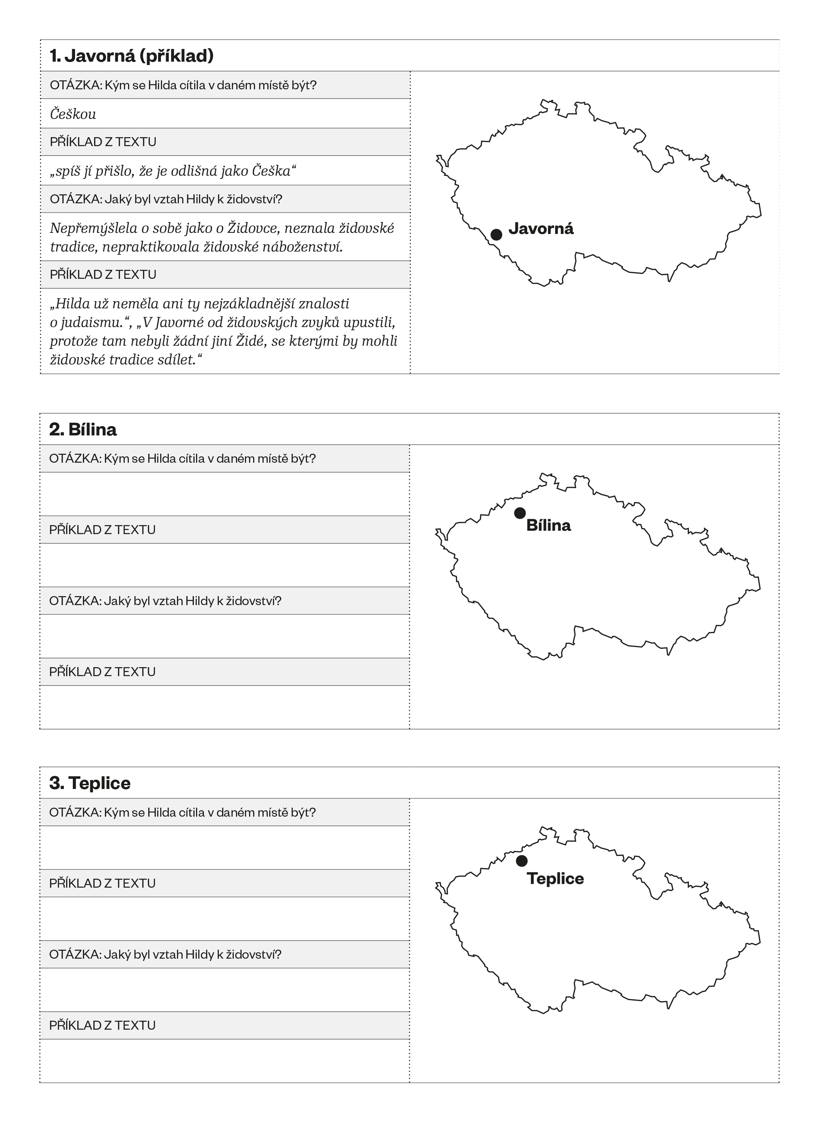
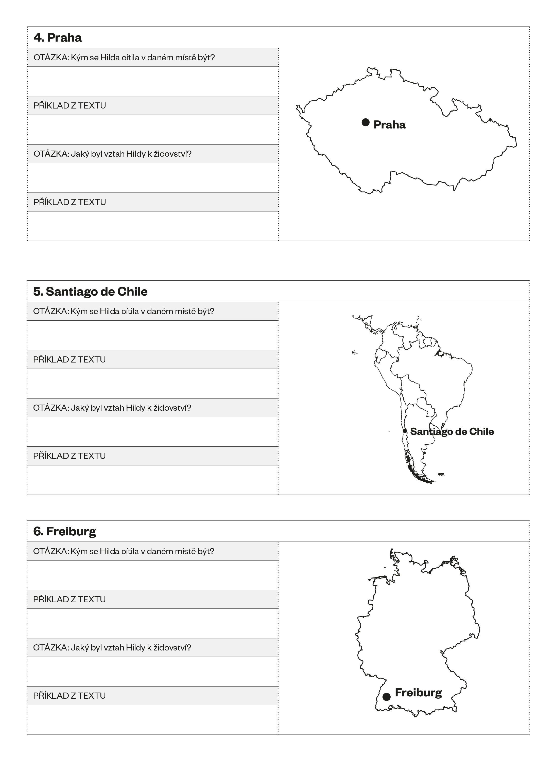

Metodická část
- Časová dotace: 45 minut, doporučujeme vyučujícím upravit citlivě délku pracovních textů podle schopností jejich žáků, stejně tak volit a měnit učební strategie a metody podle svých pedagogických zkušeností
- Způsob práce: čtení s porozuměním, vyplňování pracovních listů ve dvojicích na základě četby, reflexe formou pětiminutového pojednání
- Zařazení lekce: lekce je vhodná pro práci na dosažení očekávaných výstupů vzdělávacích oblastí Člověk a společnost, včetně rozvíjení vědomostí, dovedností, schopností, postojů a hodnot ve většině průřezových témat na druhém stupni ZŠ či v nižších ročnících víceletých gymnázií.
- Klíčová slova: etnicita, náboženství, identita
- Uveďte lekci klíčovými otázkami: Co určuje, kým se cítíme být? Za koho se považujeme my a za koho nás považují ostatní? Vyzvěte žáky, aby stručně odpověděli. Otázky může učitel doplnit také úvodním textem, který může žákům přečíst nebo parafrázovat.
- Vysvětlete žákům, že se budou zabývat konkrétním příběhem paní Hildy Lechnerové a budou zkoumat, kým se ona cítila být, a za koho ji považovali ostatní. Rozdejte žákům do dvojic Příběh Hildy Lechnerové (Pracovní materiál č. 1) a pracovní list (Pracovní materiál č. 2) a vysvětlete jim zadání nebo se ubezpečte, že zadáním uvedeným na pracovních materiálech rozumějí. Ve dvojicích si žáci přečtou text a doplňují pracovní list.
- Po dokončení úkolu nechte vždy jednu dvojici přečíst k danému úseku příběhu, co doplnila do tabulky, a poté nechte prostor pro reakce ostatních studentů (včetně místa 1 – příklad). Je dobré zdůraznit, že může být víc odpovědí správných či někdy je odpověď těžko určit, ale je vždy třeba podložit své argumenty důkazy z textu.
- Na závěr rozdejte každému žákovi papír, který využije pro krátkou reflexi. Na papír každý žák odpoví stručně na dvě otázky: Co jsem se dnes dozvěděl/a nejzajímavějšího? Na co bych se rád/a ještě zeptal v souvislosti s dnešní hodinou? Učitel dá žákům pět minut na odpověď a posléze papíry od studentů vybere, může je podle uvážení a po domluvě s žáky také později vystavit ve třídě.

Paul RICOUER: Time and Narrative III, Chicago, s. 246, citováno z Eleónora HAMAR: Vyprávěná židovství, Praha 2008, s. 28.
Kateřina ČAPKOVÁ: Češi, Němci, Židé? Národní identita Židů v Čechách: 1918–1938, Praha – Litomyšl 2005, s. 8.
Upraveno z textu: Kateřina ČAPKOVÁ: „Češství, němectví a židovství z pohledu Židovky z Javorné/Seewiesen“, Dějiny a současnost, 2007, č. 11, http://dejiny.nln.cz/archiv/2007/11/co-utvari-identitu-jedince- [cit. 5. 12. 2012], a Kateřina ČAPKOVÁ: „Češství, němectví a židovství z pohledu Židovky z Javorné/Seewiesen“, Identita versus integrita. Spolužití Čechů, Němců a Židů (nejen) v oblasti Šumavy a Českého lesa, ed. Iveta Coufalová, Plzeň 2007, s. 87–93.

